附件1：

广东省高校图工委2023年羽毛球

双打混合团体赛竞赛规程

一、主办单位

　　广东省高校图工委

二、承办单位

华南农业大学图书馆

三、协办单位

广州奥凯信息咨询有限公司、阅途之星（广东）科技有限公司

四、竞赛时间和地点

　　时间：2023年12月17日8:30—17:30

地点：华南农业大学启林北综合训练馆

五、竞赛项目

　　双打混合团体（男双1、女双1、混双、男双2、女双2）

　　六、运动员参赛条件

　　1、运动员必须是广东省高校图书馆的正式员工，临时聘用人员需满1年以上，运动员名单须图书馆加盖公章确认。弄虚作假者，一经发现即取消其代表队的成绩和比赛资格。

　　2、参赛运动员必须身体健康（有高血压、心脏病等疾病者请勿参赛，运动员身体状况由各图书馆负责）。

七、报名规定

　　1、各单位限报一队，每队限报运动员14名，领队、教练各1名（均可兼队员），领队要求副馆长职务以上人员担任，运动员不得兼项。员工不足50人的图书馆可联合组队，但组队馆数不能超过三个，且联合组队馆员工总数不超过100人。

2、报名日期与要求

　（1）报名截止时间：2023年12月1日前将填写好的报名表盖章扫描发到华南农业大学图书馆王老师邮箱28459027@qq.com，联系电话：85281114、13544355762。

（2）报名后不得更改队员名单和弃权。如有特殊原因（公干、受伤、生病等），需由参赛队于赛前正式提出书面申请，并经组委会同意，方可替换参赛队员。

3、参赛队伍交通住宿费用自理，比赛当天提供午餐简餐。

八、竞赛办法

1、比赛采用分阶段（分组单循环、交叉单淘汰赛）的方法进行。

　　第一阶段：采用分组单循环赛，取小组前2名进入第二阶段。

第二阶段：采用交叉单淘汰赛，决出前八名。

2、采用每球得分制，每场只打一局21分决胜负，如出现20平后，先达21分者胜；在任一方得11分时交换场地。

3、每次团体赛采用5场3胜制。第一阶段小组赛必须打满5场，未打满5场队伍处理方法：（1）由于特殊原因（公干、受伤、生病等），造成某队缺少队员无法参赛，经裁判长确认后允许弃权，按每局21:0处理，全队比赛成绩有效。（2）无特殊原因弃权者将取消本场全队比赛成绩。

4、第二阶段以后的比赛中先赢得三场的队即获胜，剩余场次不再进行比赛。

5、比赛出场顺序：男双1、女双1、混双、男双2、女双2。

6、每场比赛出场的五对选手名单必须报满。每次团体赛中允许每队最多有2人次以女队员代替男队员的机会，每以女队员代替男队员1人，该场比赛的对手让4分。

7、参赛团体必须按照已编定的比赛时间、场序，到指定的场地参加比赛，赛前**15**分钟各参赛队教练到指定的场号报到，并交运动员比赛名单，迟到15分钟则视为弃权（除第一场按编定的时间外，以后场序时间将按上一场比赛结束后15分钟的间隔开始新一场比赛）。

九、规则、用球及球拍

　　１、竞赛规则：除有关特殊规定外，其它采用中国羽协审定的最新《羽毛球竞赛规则》和国际羽联的最新规定。

　　２、比赛用球及球拍：组委会提供中国羽协批准的国内正式比赛用球。比赛用球拍由运动员自备。

**十**、计分方法与奖励

**1、计分方法（**第一阶段：采用分组单循环赛）

第一阶段单循环赛，每次团体赛胜方得2分，负方得1分，弃权得0分，任何无故弃权、罢赛者将被取消比赛资格和全部成绩。循环赛的名次按比赛中的积分多少排定，积分多者名次列前。

（1）若遇两队积分相同，则两队之间的胜者名次列前。

（2）三队（含）以上积分相同，按以下方法进行：

　 如果三个（含）以上队得分相同，则依次净胜场数、净胜局数、净胜分数，直至在某一计算层级的净胜数分出高低；如仍不能分出高低，则以抽签决定这些队排名。其中不论在净胜场、净胜局、净胜分哪个计算层级上出现两个队相同的情况，则按以上（1）的步骤排出先后。

**2、奖励办法**

奖励前八名，分别颁发奖品。

十一、赛事组织委员会

主 任：程焕文

副主任：刘锋、陈平仲

委 员：刘颖、赵宇星、黎景光、张华宝、王中海、杨敏然

十二、其它事项

1、2023年12月4日下午3点,根据报名情况确定种子队并进行线上抽签。

2、仲裁人员、裁判长、裁判员由组委会选派。

3、不举行开幕式，上午8:30开始第一轮比赛,下午13:30开始第二轮比赛。8:15前交第一轮比赛出场运动员名单，请各队务必准时到场。

4、午餐时间：预计中午12:00-1:00，根据第一轮比赛情况，可能有所调整，请各参赛队领队保持电话畅通，留意现场通知。

5、比赛地点：华南农业大学启林北综合训练馆；午餐地点：稻香园餐厅。各参赛队员请先导航至华南农业大学东北门，进门之后按照路边指示牌提示向右后方转弯，然后按照下图所示线路到华南农业大学启林北综合训练馆（进入东北门后高德导航可直接显示此线路）。

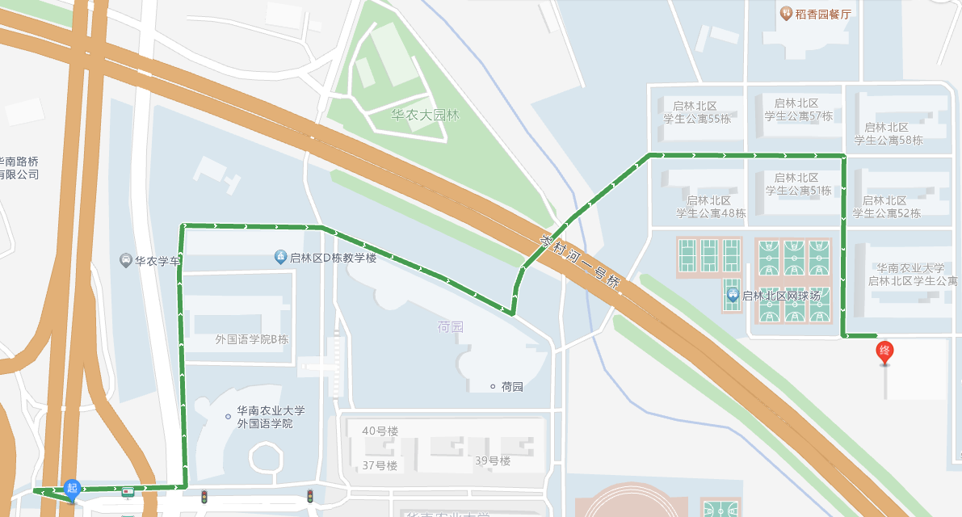

下图为比赛场馆和午餐餐厅在华南农业大学的大致位置：

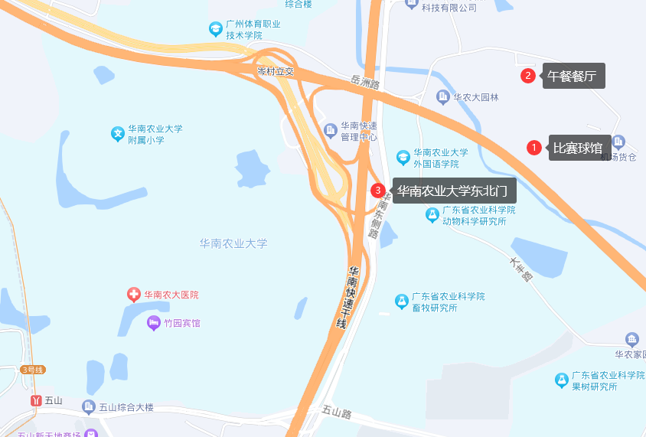

　 3、未尽事宜，另行通知。

十三、本赛事规程解释权属赛事组委会。

　　　 广东省高校图工委

2023年11月22日